Протокол
школьного этапа всероссийской олимпиады школьников по русскому языку
4– 11 КЛАСС
11.10.2024
2025-2026 уч.г.
Максимальное количество баллов: 4 класс - 28 , 5 класс - 39, 6 класс - 39, 7 класс — 30, 8 класс — 30, 9 - 38, 10 класс — 29, 11 класс - 29
№ п/п | Код | ФИО участника | Класс | ОУ | Учитель | Общий балл | Категория участника
1 | Р1 | Котова Вероника Павловна | 4 | МАОУСШ п. Пола | Морозова И.А. | 13
2 | Р2 | Горбачев Максим Олегович | 4 | МАОУСШ п. Пола | Морозова И.А. | 13
3 | Р3 | Смирнов Александр Юрьевич | 4 | МАОУСШ п. Пола | Морозова И.А | 6
4 | Р4 | Васильев Николай Эдуардович | 4 | МАОУСШ п. Пола | Морозова И.А. | 6
5 | Р5 | Кузьмичёв Ярослав Михайлович | 4 | МАОУСШ п. Пола | Морозова И.А. | 7
6 | Р6 | Афанасьева Арина Станиславовна | 4 | МАОУСШ п. Пола | Морозова И.А. | 5
7 | Р7 | Овечкина Варвара Сергеевна | 4 | МАОУСШп. Пола | Морозова И.А. | 6
8 | Р8 | Шумилов Роман Антонович | 4 | МАОУСШ п. Пола | Морозова И.А. | 13
9 | Р9 | Федоров Максим Михайлович | 5 | Филиал МАОУСШ п. Пола в д.Новая Деревня | Стручкова Е.А. | 15
10 | Р10 | Галацан Илья Максимович | 6 | Филиал МАОУСШ п. Пола в д.Новая Деревня | Стручкова Е.А. | 0
11 | Р11 | Иванов Михаил Владимирович | 6 | Филиал МАОУСШ п. Пола в д.Новая Деревня | Стручкова Е.А. | 31
12 | Р12 | Черноусов Руслан Евгеньевич | 6 | Филиал МАОУСШ п. Пола в д.Лажины | Дмитриева Т.Г. | 21
13 | Р13 | Шерматова Вероника Назимжоновна | 7 | МАОУСШ п.Пола | Иванова А.М. | 11
14 | Р14 | Морозова София Сергеевна | 7 | МАОУСШ п.Пола | Иванова А.М. | 17
15 | Р15 | Котова Полина Александровна | 7 | МАОУСШ п.Пола | Иванова А.М. | 15,5
16 | Р16 | Петров Егор Сергеевич | 7 | МАОУСШ п. Пола | Иванова А.М. | 13,5
17 | Р17 | Сунгурова Елизавета Константиновна | 7 | МАОУСШ п.Пола | Иванова А.М. | 26
18 | Р18 | Слабкина Маргарита Даниловна | 7 | МАОУСШ п. Пола | Иванова А.М. | 24
19 | Р19 | Тимофеева Анна Алексеевна | 8 | МАОУСШ п.Пола | Иванова А.М. | 11
20 | Р20 | Зыкова Дарья Вадимовна | 8 | МАОУСШ п.Пола | Иванова А.М. | 10,5
21 | Р21 | Раковская Екатерина Алексеевна | 8 | МАОУСШ п.Пола | Иванова А.М. | 12
22 | Р22 | Иванова Альбина Николаевна | 8 | МАОУСШ п.Пола | Иванова А.М. | 11,5
23 | Р23 | Зубок Мария Владимировна | 8 | МАОУСШ п.Пола | Иванова А.М. | 11,5
24 | Р24 | Янкина Анастасия Ивановна | 8 | МАОУСШ п.Пола | Иванова А.М. | 17
25 | Р25 | Дудников Ян Викторович | 8 | Филиал МАОУСШ п. Пола в д.Лажины | Дмитриева Т.Г. | 26
26 | Р26 | Ильина Анна Алексеевна | 9 | МАОУСШ п.Пола | Сергеева Т.В. | 16
27 | Р27 | Кузнецова Ульяна Сергеевна | 9 | МАОУСШ п. Пола | Сергеева Т.В. | 15
28 | Р28 | Овечкина Анастасия Сергеевна |  | МАОУСШ п. Пола | Сергеева Т.В. | 25
29 | Р29 | Николаева Мария Максимовна | 9 | МАОУСШ п.Пола | Сергеева Т.В. | 22
 |  | Горбачева Дарья Станиславовна | 9 | МАОУСШ п.Пола | Сергеева Т.В. | 20
30 | Р30 | Родионова Анастасия Юрьевна | 10 | МАОУСШ п. Пола | Сергеева Т.В. | 16
31 | Р31 | Атрощенкова Анастасия | 10 | МАОУСШ п.Пола | Сергеева Т.В. | 15
32 | Р32 | Васильев Александр Михайлович | 11 | МАОУСШ п. Пола | Евлампиева И.Н. | 0
33 | Р33 | Васильева Валерия Романовна | 11 | МАОУСШ п.Пола | Евлампиева И.Н. | 11
34 | Р34 | Кузнецов Степан Александрович | 11 | МАОУСШ п.Пола | Евлампиева И.Н. | 10
35 | Р35 | Кириллов Андрей Александрович | 11 | МАОУСШ п. Пола | Евлампиева И.Н. | 20,5
Председатель: ____________________________Сергеева Т.В., МАОУСШ п. Пола
Члены жюри: Делянова И.Г., Евлампиева И.Н., Иванова А.М., Михайлова Т.Н. – МАОУСШ п. Пола
Секретарь: ________________ Михайлова Т.Н.
Протокол
школьного этапа всероссийской олимпиады школьников по русскому языку
4 КЛACC
2025/2026 уч.г. г.
6.10 25г. Максимальное количество баллов 28
h•  п/п | Код | ФИО участника | Класс | ОУ | 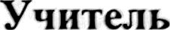 | Общий  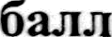 | Место
1. | P-  14 | Андреев Олег Вадимович | 4 | MAOУ ОШ д.Федорково | Фролова С.В. | 16
2. | P-  15 | Садчиков Вадим Игоревич | 4 | MAOУ ОШ д.Федорково | Фролова С.В. | 13
3. | P-  16 | Макаров Илья  Александровна | 4 | MAOУ OIII д.Федорково | Фролова С.В. | 11

Председатель жюри: Солохова О.М.

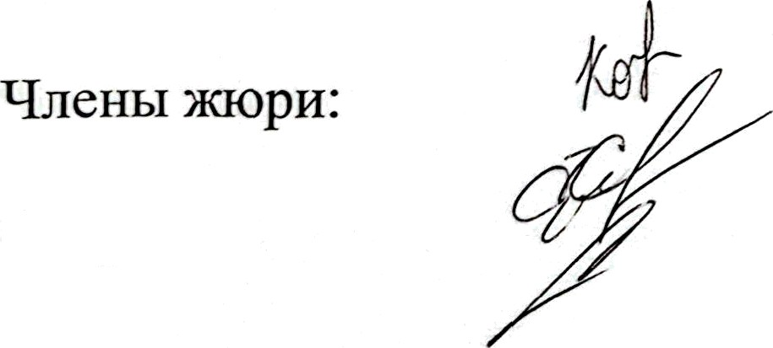Екимова Е.А. Фролова С.В. Eropoвa О.М.

Секретарь

Протокол
школьного этапа всероссийской олимпиады школьников по русскому языку
4 КЛACC
06.10.2025/2026 yч.r.
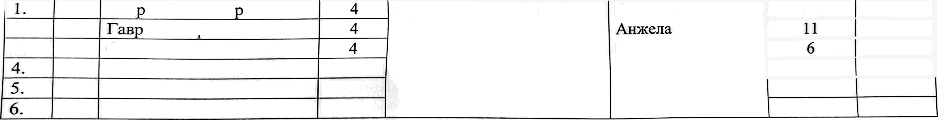
(дата) Максимальное количество баллов 28
Ne Пoд ФИО участника Класс  п/п | Общий балл  Категория
Боб ов Владимир Филиал МАОУОШ Eropoвa  - илов Артем д.Федорково в д.Сергеево  - Смыслова Елизавета Владимировна | 18

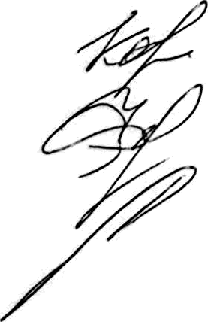
Председатель жюри: Екимова Е.А. Фролова С.В. Eropoвa О.М.
Солохова О.М.

Протокол
школьного этапа всероссийской олимпиады по русскому языку

5 КЛАсс
2025/2026 уч.г. г.
6.10.25r. Максимальное количество баллов 39
п/п |  | ФНО участника | класс | ОУ | 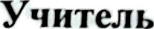 | Общий  балл | категория
1. | Р-8 | Казанова Варвара | 5 | MAOУ ОШ д.Федорково | Фролова С.В. | 24
2. | Р-9 | Максимова Анна | 5 | MAOУ ОШ д.Федорково | ФроловаС.В. | 19,5
3. | Р-10 | Петрова Анна | 5 | MAOУ ОШд.Федорково | Фролова С.В. | 14,5
4. | P-11 | Залогин Николай | 5 | MAOУ ОІlІд.Федорково | Фролова С.В. | I3,5
5. | P-12 | Никитина Варвара | 5 | MAOУОШ.д.Федорково | Фролова С.В. | 14
6. | Р-13 | Фокина Валерия | 5 | MAOУ ОШд.Федорково | ФроловаС.В. | 1З
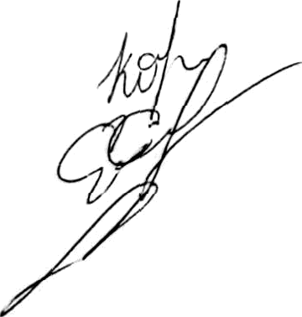
Іlредседатель жюри: Солохова О.М.

Протокол
ШКОЛЬНОГО этапа ВсероссиискоЙ ОЛИМПИПДЫ ШКОЛЬНИКОВ ПО русскому языку
6 КЛАСС

2025/2026 уч.г. г.
06.10.2025 Максимальное количество баллов: 39
№   | Код | ФИО участника | Класс | ОУ | Учитель | 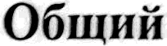  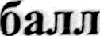 | Место
1 | Р-1 | Васильев Артём | 6 | МАОУОШ д.  Федоково | Екимова Е.А. | 17
2 | Р-2 | Екимова Мария | 6 | МАОУОШ д.  Федоково | Екимова Е.А. | 18
3 | P-3 | Иванова Фатима | 6 | МАОУОШ д.  Федоково | Екимова Е.А. | 17
4 | Р-4 | Каталкина Софья | 6 | МАОУОШ д.  Федоково | Екимова Е.А. | 22
5 | P-s | Семёнова Кристина | 6 | МАОУОШ д.  Федоково | Екимова Е.А. | 19
6 | Р-б | Степанов Наталья | 6 | МАОУОШ д.  Федоково | Екимова Е.А. | 16
7 | Р-7 | Цветкова Виктория | 6 | МАОУОШ д.  Федоково | Екимова Е.А. | 17

Председатель жюри: Солохова О.М. Екимова Е.А. Фролова С.В.

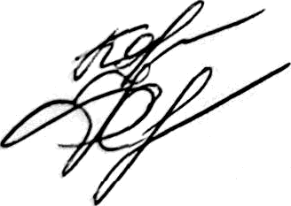
Eropoвa О.М.

Протокол
школьного этапа всероссийской олимпиады школьниковов по русскому языку

5-6 классы
06.10.2025/2026 rч.r.
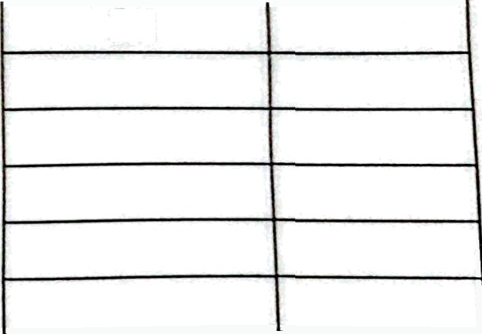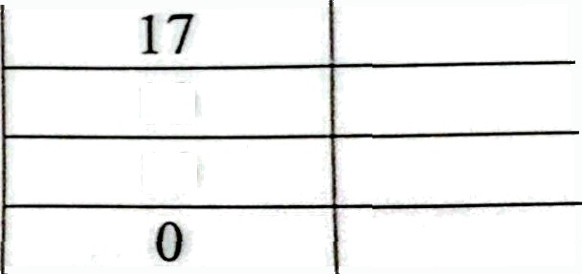(дата) Максимальное количество баллов 39
1.
2.
3.
4.
5.
6.
7.
8.
9.
Валов Глеб Михайлов Арсениfi Смыслов Алексений Смыслов Максим
Путилина Александра
5
5
5
6
6
Филиал МАОУОШ д.Федорково в д.Сергеево
Солохова
Ольга Михаііловиа
10
10
21
2f•, | Код | ФИO участника | Класс | ОУ | Учитель | Общий балл | категория
п/п

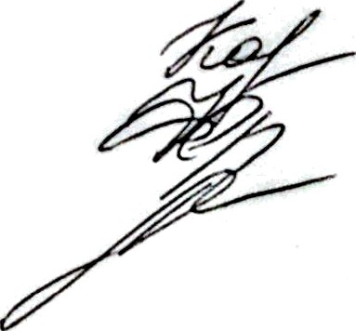
Председатель жюри: Солохова О.М Екимова Е.А. Фролова С.В. Eropoвa
Члены жюри:
Секретарь
.

Протокол
школьного этапа всероссийской олимпиады школьнико по русскому языку 7-8 кЛАССЫ
06.10.2025/2026 уч.г.
(дата Максимальное количество баллов 30
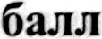
10
9.
8.
7.
6.
4.
8
Михеев Артём
3.
0
8
Валова Кира
2.
13
15,5
Солохова
Ольга Михайловна
Филиал МАОУОШ д.Федорково в д.Сергеево
7
Романова Викгория
1.
Общий
Учитель
ОУ
Елаес
ФІІО участника
I од
N•
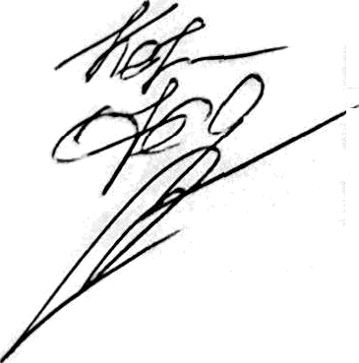
Председатель жюри: Солохова О.М. Екимова Е.А. Фролова С.В. EropoвaО.М.

Протокол
школьного этапа всероссийской олимпиады школьников
по русскому языку
06.10.2025
(дата) Max – 100 баллов
№ п/п | Код | ФИО участника | Класс | ОУ | Учитель | Общий балл | Место
1. |  | Джураев Дамир Тимурович | 4^{а} | МАОУСШ п. Парфино | Агапова Т.А | 3
2. |  | Клеблеева Аделина Султановна | 4^{а} | МАОУСШ п. Парфино | Агапова Т.А | 8
3. |  | Родина Антонина Владимировна | 4^{а} | МАОУСШ п. Парфино | Агапова Т.А | 19
4. |  | Широков Михаил Алексеевич | 4^{а} | МАОУСШ п. Парфино | Агапова Т.А | 6
5. |  | Гришина Милана Вячеславовна | 4^{б} | МАОУСШ п. Парфино | Белянкина Г.А. | 10
6. |  | Гундорова Элина Александровна | 4^{б} | МАОУСШ п. Парфино | Белянкина Г.А | 11
7. |  | Доньшакова Валентина Васильевна | 4^{б} | МАОУСШ п. Парфино | Белянкина Г.А | 8
8. |  | Ильина Александра Александровна | 4^{б} | МАОУСШ п. Парфино | Белянкина Г.А | 3
9. |  | Марговка Глеб Сергеевич | 4^{б} | МАОУСШ п. Парфино | Белянкина Г.А | 10
10. |  | Петрова Екатерина Александровна | 4^{б} | МАОУСШ п. Парфино | Белянкина Г.А | 6
11. |  | Афонин Макар Денисович | 4^{в} | МАОУСШ п. Парфино | Ковалёва Ж.Б. | 8
12. |  | Барбашов Даниил Александрович | 4^{в} | МАОУСШ п. Парфино | Ковалёва Ж.Б. | 9
13. |  | Болотова Елена Юрьевна | 4^{в} | МАОУСШ п. Парфино | Ковалёва Ж.Б. | 2
14. |  | Ворожейкина Дарья Владимировна | 4^{в} | МАОУСШ п. Парфино | Ковалёва Ж.Б. | 1
15. |  | Елькин Ярослав Алексеевич | 4^{в} | МАОУСШ п. Парфино | Ковалёва Ж.Б. | 12
16. |  | Евдокимов Артём Алексееви | 4^{в} | МАОУСШ п. Парфино | Ковалёва Ж.Б. | 2
17. |  | Зайцев Богдан Александрович | 4^{в} | МАОУСШ п. Парфино | Ковалёва Ж.Б. | 8
18. |  | Казымов Асад Самир оглы | 4^{в} | МАОУСШ п. Парфино | Ковалёва Ж.Б. | 5
19. |  | Кузьмина Полина Романовна | 4^{в} | МАОУСШ п. Парфино | Ковалёва Ж.Б. | 2
20. |  | Сергеева Дарья Егоровна | 4^{в} | МАОУСШ п. Парфино | Ковалёва Ж.Б. | 10
21. |  | Тютрина Софья Анатольевна | 4^{в} | МАОУСШ п. Парфино | Ковалёва Ж.Б. | 10
22. |  | Фролов Иван Владиславович | 4^{в} | МАОУСШ п. Парфино | Ковалёва Ж.Б. | 10

На муниципальный этап олимпиады:
1 место - Родина Антонина, 2 место - Елькин Ярослав, 3 место – Гундорова Элина

Председатель комиссии: Родионова Л.И.
Члены комиссии: Агапова Т,А.
Белянкина Г.А.
Ковалёва Ж.Б.

Протокол
школьного этапа всероссийской олимпиады школьников
по русскому языку
06 октября 2025 года
(дата) Max – 39 баллов
№ п/п | Код | ФИО участника | Класс | ОУ | Учитель | Общий балл | Место
1. |  | Николаева Юлия | 5 а | МАОУСШ п. Парфино | Зиновьева А.А. | 28
2. |  | Петрова Таисия | 5а | МАОУСШ п. Парфино | Зиновьева А.А. | 23
3. |  | Диджюс Вероника | 5а | МАОУСШ п. Парфино | Зиновьева А.А. | 3
4. |  | Базанова Ирина | 5а | МАОУСШ п. Парфино | Зиновьева А.А. | 22
5. |  | Мирошниченко Мирослава | 5а | МАОУСШ п. Парфино | Зиновьева А.А. | 11
6. |  | Фёдорова Ирина | 5а | МАОУСШ п. Парфино | Зиновьева А.А. | 17
7. |  | Кузнецова Диана | 5а | МАОУСШ п. Парфино | Зиновьева А.А. | 15
8. |  | Григорьева Маргарита | 5б | МАОУСШ п. Парфино | Фомина Н.П. | 20
9. |  | Барановский Демьян | 5б | МАОУСШ п. Парфино | Фомина Н.П. | 16
10 |  | Прусакова Виктория | 5б | МАОУСШ п. Парфино | Фомина Н.П. | 16
11. |  | Зайцев Родион | 5б | МАОУСШ п. Парфино | Фомина Н.П. | 10
12. |  | Андреева Екатерина | 5б | МАОУСШ п. Парфино | Фомина Н.П. | 19
13. |  | Двойнишников Олег | 5б | МАОУСШ п. Парфино | Фомина Н.П. | 12
14 |  | Попов Платон | 5б | МАОУСШ п. Парфино | Фомина Н.П. | 10
15 |  | Лосан Александра | 5б | МАОУСШ п. Парфино | Фомина Н.П. | 17
16 |  | Молчанова Ольга | 5б | МАОУСШ п. Парфино | Фомина Н.П. | 17
17 |  | Богатырёв Гордей | 5б | МАОУСШ п. Парфино | Фомина Н.П. | 29
18 |  | Сироткина Ксения | 5б | МАОУСШ п. Парфино | Фомина Н.П. | 10
19 |  | Тимофеева Екатерина | 5б | МАОУСШ п. Парфино | Фомина Н.П. | 23
20 |  | Солдатова Надежда | 5б | МАОУСШ п. Парфино | Фомина Н.П. | 17
21 |  | Алёшина Екатерина | 5б | МАОУСШ п. Парфино | Фомина Н.П. | 15
22 |  | Кострова Анастасия | 5б | МАОУСШ п. Парфино | Фомина Н.П. | 11
23 |  | Петров Василий | 5б | МАОУСШ п. Парфино | Фомина Н.П. | 20
24 |  | Шапкина Анна | 5б | МАОУСШ п. Парфино | Фомина Н.П. | 19
25 |  | Юлевская Екатерина | 5б | МАОУСШ п. Парфино | Фомина Н.П. | 30
26 |  | Степанова София | 5б | МАОУСШ п. Парфино | Фомина Н.П. | 7

На муниципальный этап олимпиады: ________________________________________________________________________________________________________________________________________________________________________________________________________________

Председатель комиссии: Галахова Г.В.
Члены комиссии: _Фомина Н.П._
_Егорова Л.М.

Протокол
школьного этапа всероссийской олимпиады школьников
по русскому языку
06 октября 2025 года
(дата) Max – 39 баллов
№ п/п | Код | ФИО участника | Класс | ОУ | Учитель | Общий балл | Место
1. |  | Паршин Андрей, | 6а | МАОУСШ п. Парфино | Галахова Г. В. | 21
2. |  | Савельева Элина | 6а | МАОУСШ п. Парфино | Галахова Г. В. | 12
3. |  | Новосельцева Елизавета, | 6а | МАОУСШ п. Парфино | Галахова Г. В. | 14
4. |  | Балабанова Елизавета, | 6а | МАОУСШ п. Парфино | Галахова Г. В. | 22
5. |  | Ильина Евгения, | 6а | МАОУСШ п. Парфино | Галахова Г. В. | 17,5
6. |  | Семенова Мария, | 6а | МАОУСШ п. Парфино | Галахова Г. В. | 19,5
7. |  | Силина Марианна Сергеевна, | 6б | МАОУСШ п. Парфино | Егорова Л.М. | 26
8. |  | Шкулёва Екатерина Алексеевна | 6б | МАОУСШ п. Парфино | Егорова Л.М. | 27
8. |  | Попова Арина Владимировна, | 6б | МАОУСШ п. Парфино | Егорова Л.М. | 22
9. |  | Иванова Милена Евгеньевна, | 6б | МАОУСШ п. Парфино | Егорова Л.М. | 19
10. |  | Самуйлова Софья Андреевна, | 6б | МАОУСШ п. Парфино | Егорова Л.М. | 21
11. |  | Брамовская Кристина | 6в | МАОУСШ п. Парфино | Егорова Л.М. | 17
12. |  | Байкова Олеся | 6в | МАОУСШ п. Парфино | Егорова Л.М. | 19
13 |  | Дроздова Ангелина | 6в | МАОУСШ п. Парфино | Егорова Л.М. | 16

На муниципальный этап олимпиады: ________________________________________________________________________________________________________________________________________________________________________________________________________________

Председатель комиссии: Галахова Г.В.
Члены комиссии: _Фомина Н.П._
_Егорова Л.М

Протокол
школьного этапа всероссийской олимпиады школьников
по русскому языку
06 октября 2025 года
(дата) Max – 30 баллов
№ п/п | Код | ФИО участника | Класс | ОУ | Учитель | Общий балл | Место
1. |  | Соловьёва Анжелика | 7а | МАОУСШ п. Парфино | Фомина Н.П. | 12
2. |  | Курочкина Злата | 7а | МАОУСШ п. Парфино | Галахова Г.В. | 3
3. |  | Смирнова Дарья | 7б | МАОУСШ п. Парфино | Галахова Г.В. | 6
4. |  | Пыльникова Елизавета | 7б | МАОУСШ п. Парфино | Галахова Г.В. | 17
5. |  | Михайлова Анна | 7б | МАОУСШ п. Парфино | Галахова Г.В. | 5
6. |  | Муллахметова Елизавета | 7б | МАОУСШ п. Парфино | Галахова Г.В. | 17,5
7. |  | Астахова Ульяна | 7б | МАОУСШ п. Парфино | Галахова Г.В. | 16

Председатель комиссии: Галахова Г.В.
Члены комиссии: _Фомина Н.П._
_Егорова Л.М.

Протокол
школьного этапа всероссийской олимпиады школьников
по русскому языку
06 октября 2025 года
(дата) Max – 30 баллов
№ п/п | Код | ФИО участника | Класс | ОУ | Учитель | Общий балл | Место
1. |  | Егорова Виктория | 8б | МАОУСШ п. Парфино | Зиновьева А.А. | 19
2. |  | Лисина Полина | 8б | МАОУСШ п. Парфино | Зиновьева А.А. | 18
3. |  | Константинова Камила | 8в | МАОУСШ п. Парфино | Зиновьева А.А. | 5
4. |  | Петрова Диана, | 8в | МАОУСШ п. Парфино | Зиновьева А.А. | 4
5. |  | Высоцкая Ирина | 8а | МАОУСШ п. Парфино | Зиновьева А.А. | 6
6. |  | Федорова София, | 8в | МАОУСШ п. Парфино | Зиновьева А.А. | 9
7. |  | Борисова Вероника | 8в | МАОУСШ п. Парфино | Зиновьева А.А. | 5,5
8. |  | Бурова Ольга, | 8а | МАОУСШ п. Парфино | Зиновьева А.А. | 2
9. |  | Сергеева Анастасия | 8б | МАОУСШ п. Парфино | Зиновьева А.А. | 24
10. |  | Орлова Наталья | 8а | МАОУСШ п. Парфино | Зиновьева А.А. | 2
11. |  | Шлопов Николай | 8а | МАОУСШ п. Парфино | Зиновьева А.А. | 6

На муниципальный этап олимпиады: ________________________________________________________________________________________________________________________________________________________________________________________________________________

Председатель комиссии: Галахова Г.В.
Члены комиссии: _Фомина Н.П._
_Егорова Л.М.

Протокол
школьного этапа всероссийской олимпиады школьников
по русскому языку
06 октября 2025 года
(дата) Max – 38 баллов
№ п/п | Код | ФИО участника | Класс | ОУ | Учитель | Общий балл | Место
1. |  | Марговка Алина | 9а | МАОУСШ п. Парфино | Егорова Л.М. | 7
2. |  | Рыбакова Милана | 9б | МАОУСШ п. Парфино | Галахова Г.В. | 9
3. |  | Ефремов Андрей | 9б | МАОУСШ п. Парфино | Галахова Г.В. | 5
4. |  | Иткин Антон | 9б | МАОУСШ п. Парфино | Галахова Г.В. | 10
5. |  | Мирошниченко Кристина | 9б | МАОУСШ п. Парфино | Галахова Г.В. | 13
6. |  | Михайлова Мария | 9б | МАОУСШ п. Парфино | Галахова Г.В. | 27
7. |  | Никифоров Егор | 9б | МАОУСШ п. Парфино | Галахова Г.В. | 7
8. |  | Фомин А | 9в | МАОУСШ п. Парфино | Галахова Г.В. | 9
8. |  | Ефимов И | 9в | МАОУСШ п. Парфино | Галахова Г.В. | 12
9. |  | Базанов С | 9в | МАОУСШ п. Парфино | Галахова Г.В. | 9
10. |  | Назарчук И | 9в | МАОУСШ п. Парфино | Галахова Г.В. | 8
11. |  | Клеблеев М. | 9в | МАОУСШ п. Парфино | Галахова Г.В. | 9
12. |  | Зуева Эвелина | 9в | МАОУСШ п. Парфино | Галахова Г.В. | 13

На муниципальный этап олимпиады: ________________________________________________________________________________________________________________________________________________________________________________________________________________

Председатель комиссии: Галахова Г.В.
Члены комиссии: _Фомина Н.П._
_Егорова Л.М.

Протокол
школьного этапа всероссийской олимпиады школьников
по русскому языку
06 октября 2025 года
(дата) Max – 29 баллов
№ п/п | Код | ФИО участника | Класс | ОУ | Учитель | Общий балл | Место
1. |  | Белякова Анна | 10 | МАОУСШ п. Парфино | Фомина Н.П. | 10
2. |  | Константинова Алёна | 10 | МАОУСШ п. Парфино | Фомина Н.П. | 10
3. |  | Кострова Кристина | 11 | МАОУСШ п. Парфино | Зиновьева А.А. | 5
4. |  | Шинин Павел | 11 | МАОУСШ п. Парфино | Фомина Н.П. | 10

На муниципальный этап олимпиады: Белякова Анна, Константинова Алёна, Шинин Павел

Председатель комиссии: Галахова Г.В.
Члены комиссии: _Фомина Н.П._
_Егорова Л.М.

___________________

Екимова Е.А. Фролова С.В. Eropoвa О.М.

